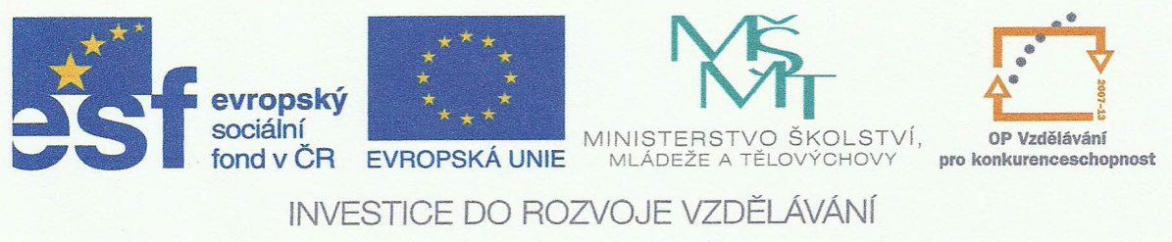
Název školy | ZŠ J. E. Purkyně Libochovice a ZUŠ
Autor | Bc. Jiří Grüner
Název | VY_32_INOVACE_53_Tajenka pro 9. ročník ZŠ – Johann Sebastian Bach
Téma | Multimediální výchova – tajenka Johann Sebastian Bach
Číslo projektu | CZ.1.07/1.4.00/21.2803

Anotace:
Tajenka je určena žákům 9. ročníků, kde se probírá učivo z oblasti dějin hudby – BAROKO (opakování). V návaznosti na učivo je právě tajenka koncipována. Žáci využívají ve spolupráci s multimediální výchovou v hudební výchově počítačovou techniku, internet a hledají různé informace do tajenky.

Tajenka obsahuje ty informace, které žák již zná a nemusel by je vyhledávat ani na internetu. Záleží však na vyučujícím, zda si hudební výchovu propojí právě již se zmiňovanou multimediální výchovou.

Otázky k tajence:

- Jméno zpěváka Biebera?
- V baroku se vyvíjí jeden hudební typ - forma. Která?
- Smyčcový nástroj.
- Kdo napsal oparu Kouzelná flétna?
- Vydávající zvuk.
- Hudební písmo se nazývá?
- Ten, kdo skládá hudbu se nazývá ….??
- Elektrický přístroj, ze kterého vychází hudba je?
- Sloh 17. století.
- Na jaký nástroj hraje skladatel Štěpán Rak?
- Píseň pro jednoho zpěváka.
- Louis Armstrong byl vynikajícím hráčem na jaký nástroj?
- Jaká koncovka se připisuje ke křížkům?
- Muzika jinak?
- Stálá frekvence.
- Skupina zpívajících lidí.
- Píseň „My heart will go on“ pochází z jakého filmu?
- Hudební nosič.
- Nepravidelná frekvence zvuku?

1.
2.
3.
4.
5.
6.
7.
8.
9.
10.
11.
12.
13.
14.
15.
16.
17.
18.
19.

Vyplněná tajenka s odpověďmi:

1. |  |  |  |  | J | U | S | T | I | N
2. |  |  |  |  | O | P | E | R | A
3. |  |  |  |  | H | O | U | S | L | E
4. |  | M | O | Z | A | R | T
5. |  |  |  |  | N | Á | S | T | R | O | J
6. |  |  |  |  | N | O | T | Y
7. |  |  |  |  | S | K | L | A | D | A | T | E | L
8. |  |  |  | R | E | P | R | O | D | U | K | T | O | R
9. |  |  |  |  | B | A | R | O | K | O
10. |  | K | Y | T | A | R | A
11. |  |  |  |  | S | Ó | L | O
12. |  |  |  |  | T | R | U | M | P | E | T | A
13. |  |  |  |  | I | S
14. | H | U | D | B | A
15. |  |  | T | Ó | N
16. |  |  |  | S | B | O | R
17. |  | T | I | T | A | N | I | C
18. |  |  |  |  | C | D
19. |  |  |  |  | H | L | A | S

Použitá literatura a internetové odkazy

viz. autor práce

